# 面试题向：

## 防抖节流：

（1）通过setTimeout：

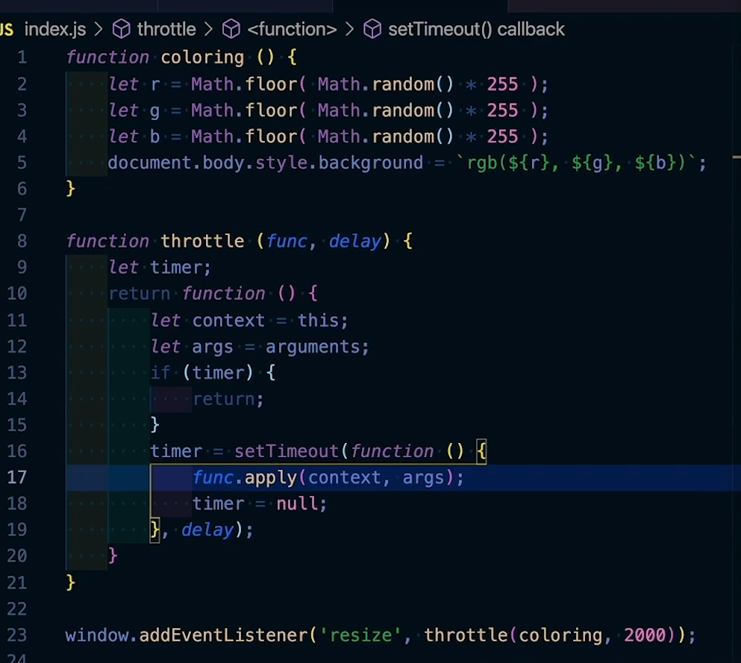

1. 通过时间戳的方式：

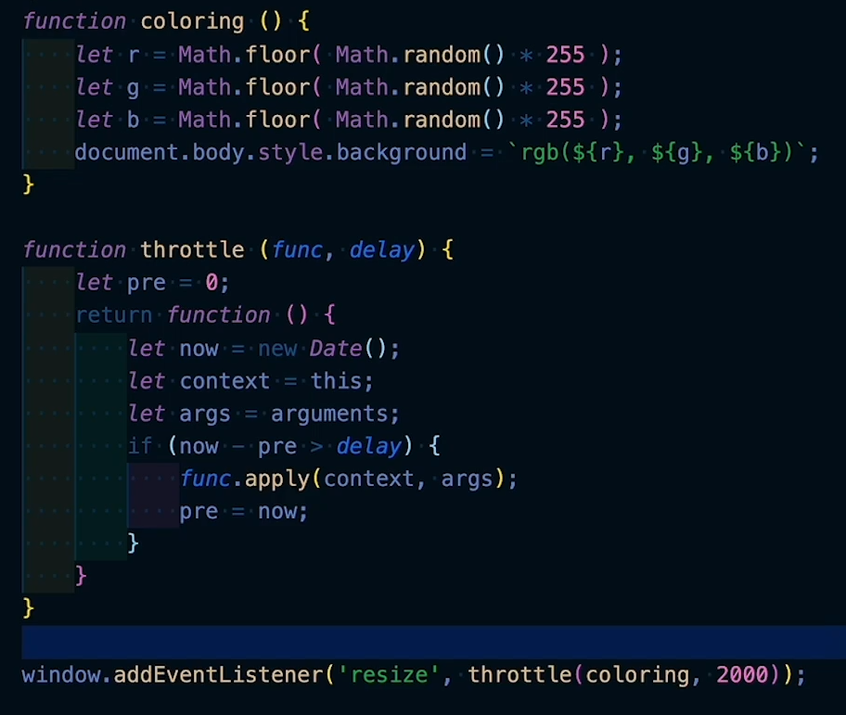

实例：

登录验证：

1. 通过设置倒计时30秒钟，减少用户频繁操作；
2. 不正确的情况下，新旧密码一致，将不再请求；

## 防抖（一定时间内多次操作）

案例：提交，防止短时间内提交多次

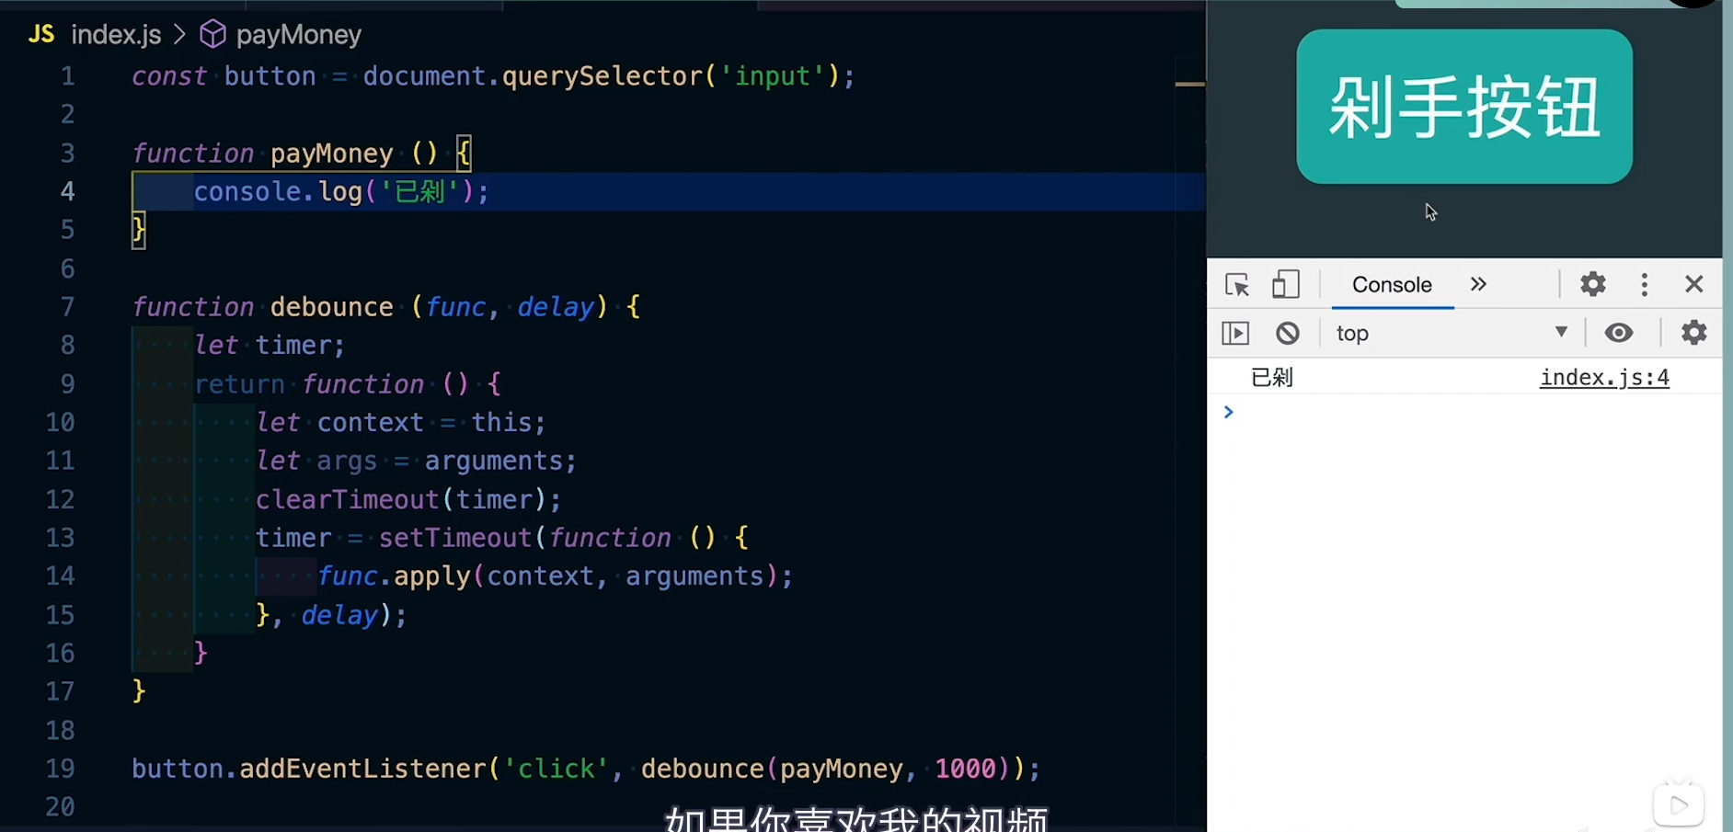

## B包

经典面试题：

说明：js单线程从上到下执行，for循环开始，循环一次执行setTimeout一次，但是setTimeout是异步事件，所以会放到任务队列里面去等待执行，循环结束后，继续去执行执行栈里面的任务console.log(),因为没有块级作用域，var 命名的i是全局的，所以输出5，4秒结束后依次执行setTimeout中的内容，依次输出5（++在后面），6,7,8,9；

